新 书 推 荐

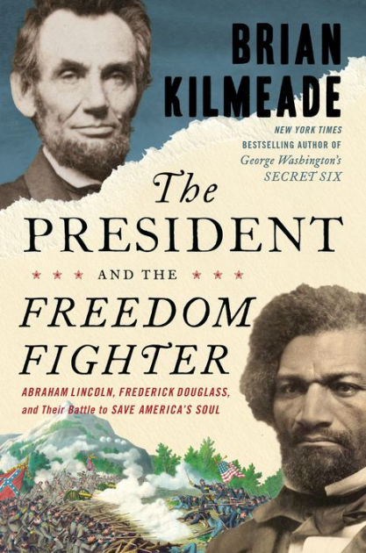
中文书名：《总统与自由斗士：亚伯拉罕·林肯与弗雷德里克·道格拉斯为拯救美国灵魂之奋斗》
英文书名：THE PRESIDENT AND THE FREEDOM FIGHTER: Abraham Lincoln, Frederick Douglass, and Their Battle to Save America's Soul
作 者：Brian Kilmeade
出 版 社：Portfolio/Sentinel
代理公司：ANA/Lauren Li
页 数：304页
出版时间：2021年11月
代理地区：中国大陆、台湾
审读资料：电子稿
类 型：历史

内容简介：
《纽约时报》畅销书《乔治·华盛顿的秘密六人组》（George Washington's Secret Six ）和《托马斯·杰斐逊和的黎波里海盗》（Thomas Jefferson and the Tripoli Pirates ）的作者转向了这个国家的另外两位英雄：亚伯拉罕·林肯（Abraham Lincoln）和弗雷德里克·道格拉斯（Frederick Douglass）。
在《总统与自由斗士》中，布莱恩·吉米德（Brian Kilmeade）讲述了两个美国英雄如何从严重分歧走向友谊，并在这一过程中改变了整个历史进程的鲜为人知的故事。
亚伯拉罕·林肯是白人，出生在一个贫困的边境农场。弗雷德里克·道格拉斯是黑人，一个奴隶家庭的孩子，冒着生命危险逃到北方寻求自由。两人都没有受过正规教育，也都没有一条容易产生影响的道路。没有人会期望他们成为朋友，或者改变这个国家。但是林肯和道格拉斯相信他们的国家是伟大的。他们决心使这个伟大的民主实验符合其理想。
林肯的问题是，他知道是废除奴隶制的时候了，但是这个国家在不被分裂的情况下能以多快的速度改变呢？有可能在保持美国宪法完整的同时废除奴隶制吗？道格拉斯说不，他认为奴隶制已经不可救药地腐化了宪法，他希望林肯尽快采取行动。坚信奴隶制是错误，使两人最终走到了一起。在内战的过程中，他们忍受了残忍的暴民，狂热的阴谋，在战场上的毁灭性损失，以及不断增长的动乱，最终在葛底斯堡战场上达到顶峰。

与《乔治·华盛顿的秘密六人组》一样，吉米德把这种几乎遗忘的历史转变成一个戏剧性的故事，会让你在书里找出这两个英雄，通过他们的原则和耐心，不仅改变了彼此，还让美国实现了真正自由。

作者简介：

布莱恩·吉米德（Brian Kilmeade）是《乔治·华盛顿的秘密六人组》（George Washington's Secret Six）、《托马斯·杰斐逊和的黎波里海盗》（Thomas Jefferson and the Tripoli Pirates）、《安德鲁·杰克逊和新奥尔良的奇迹》（Andrew Jackson and the Miracle of New Orleans）的合著者，这些都是《纽约时报》的畅销书。吉米德主持福克斯新闻频道的早间节目“福克斯与朋友们”（Fox & Friends），并主持每日国家广播节目“布莱恩·吉米德秀”（Brian Kilmeade show）。他住在长岛。《山姆·休斯顿和阿拉莫复仇者》（Sam Houston and The Alamo Avengers）是他的第六本书。

媒体评价：
“《总统和自由斗士》之所以如此引人注目，是因为吉米德让真实的历史为自己说话。”
—谢尔比·斯蒂尔（Shelby Steele），胡佛研究所高级研究员，著有《羞耻》（Shame ）和《白色内疚》（White Guilt）

“一本引人入胜、引人入胜的书，阐述了亚伯拉罕·林肯总统和弗雷德里克·道格拉斯之间令人着迷的、改变历史的关系。”
—本·卡森博士（Ben Carson）
“这本关于林肯和道格拉斯友谊的引人入胜的书是美国本身的故事，展示了种族与我们的历史是如何交织在一起的。吉米德明白，如果我们不承认我们复杂的过去，我们就永远不会成为我们梦想成为的国家。”
—布拉德·梅尔策（Brad Meltzer），《林肯阴谋》（The Lincoln Conspiracy）合著者
“在这本引人入胜、引人入胜的内战时期的小说中，美国的命运正处于紧要关头。强烈推荐！”
—道格拉斯·布林克利（Douglas Brinkley），莱斯大学人文学科和历史学教授凯瑟琳·萨诺夫·布朗教授，著有《美国登月计划》（American Moonshot）
“方便、准确、鼓舞人心、及时。”
—维克多·戴维斯·汉森（Victor Davis Hanson），胡佛研究所高级研究员，著有《垂死的公民》（The Dying Citizen）
“《总统和自由斗士》应该出现在我们国家的每个家庭、学校和图书馆。”
—约翰·克里布（John Cribb），著有《老亚伯》（Old Abe）
“在我们的英雄被虐待、雕像被毁的时候，看到两位真正的历史巨人在这本经过充分研究、文笔清晰、引人入胜的书中得到他们应得的慷慨历史对待，是多么令人振奋。”
—安德鲁·罗伯茨（Andrew Roberts），著有《丘吉尔》（Churchill）
“布莱恩·吉米德真是个大师！”
—蒂姆·格林（Tim Green），著有《足球天才》（Football Genius ）和《不可阻挡》（Unstoppable）
“为了国家的巨大利益，这本可读性很强的书完美地捕捉到了美国故事中的两位巨人，讲述了他们非凡的生活是如何交织在一起的。这是理解当今有关种族和社会公正的复杂讨论的必读书籍！”
—詹姆斯·斯塔夫里迪斯（James Stavridis）博士，海军上将，美国海军（退休）

谢谢您的阅读！
请将回馈信息发至：李文浩 （Lauren Li）
安德鲁﹒纳伯格联合国际有限公司北京代表处
北京市海淀区中关村大街甲59号中国人民大学文化大厦1705室, 邮编：100872
电话：010-82449901
传真：010-82504200
Email: JHuang@nurnberg.com.cn
网址：www.nurnberg.com.cn
微博：http://weibo.com/nurnberg
豆瓣小站：http://site.douban.com/110577/
微信订阅号：安德鲁书讯


